COMUNICADO DE PRENSA
Würth Elektronik organiza la conferencia virtual WE meet @ digital days 2022
Cuatro días de conocimientos avanzados en electrónica para diseñadores
Waldenburg (Alemania), 10 de febrero de 2022 – Del 21 al 24 de febrero de 2022, Würth Elektronik celebrará por cuarta vez su conferencia virtual de expertos WE meet @ digital days. De 9:00 a 17:00 horas cada día, el especialista en electrónica volverá a disponer de un amplio y variado programa con conferencias de expertos de alto nivel sobre EMC, gestión de la energía y electromecánica, energía inalámbrica, tecnología LED y muchos otros temas. El programa incluye sesiones interactivas de preguntas y respuestas relacionadas con las conferencias en inglés al igual que la presentación de los últimos avances y tendencias por parte de los especialistas en electrónica de Würth, así como las conferencias de las empresas asociadas. Toda la información sobre el programa, que es gratuito, y la inscripción está disponible en la dirección www.we-online.com/digital-days.
«Con el lanzamiento de nuestra conferencia virtual WE meet @ digital days en 2020 dimos en el clavo y pudimos ofrecer a los diseñadores un foro perfecto como compensación a las difíciles condiciones que ha supuesto la crisis mundial de coronavirus. El evento se ha consolidado en este tiempo como una cita fija en el calendario de nuestra gran comunidad de usuarios y diseñadores», explica Alexander Gerfer, CTO del Grupo Würth Elektronik eiSos.
«more than you expect!» – nuestro lema y programa
Gracias a WE meet @ digital days, Würth Elektronik ofrece a los diseñadores una oportunidad única para informarse sobre el estado actual de la tecnología y los futuros desarrollos en un formato condensado. Este año, el evento ofrece un total de 27 conferencias repartidas en cuatro días. Además, los participantes se beneficiarán para su trabajo diario de consejos prácticos bien fundamentados, información general y ejemplos de aplicación de una amplia gama de áreas especializadas. Las presentaciones correrán a cargo de expertos de las divisiones de productos de componentes pasivos y electromecánicos, módulos de alimentación y optoelectrónica, automoción, productos de frecuencia, así como conectividad inalámbrica y sensores, y componentes magnéticos personalizados de Würth Elektronik. Las conferencias de los invitados de este año corren a cargo de las empresas Microchip Technology y Onsemi: los temas son "Secondary-Side Compensation for Isolated Power Supplies" y "Meeting Challenging Efficiency Standards with Bridgeless Totem Pole Power Factor Correction".
La duración de las presentaciones técnicas es de unos 30 minutos cada una. Una función de chat permitirá ponerse en contacto directamente con los especialistas de Würth Elektronik. Inmediatamente después de las presentaciones, se celebrará una amplia sesión de preguntas y respuestas en la que los participantes obtendrán respuestas directas a otras cuestiones.
Inscripción abierta. Regístrese ya!!!
La inscripción para la conferencia virtual gratuita WE meet @ digital days ya está abierta y todas las presentaciones pueden reservarse individualmente.
La información sobre el programa de conferencias con los distintos temas y la inscripción para registrarse está disponible de forma centralizada en la dirección www.we-online.com/digital-days.

Imágenes disponibles
Las siguientes imágenes se encuentran disponibles para impresión y descarga en: https://kk.htcm.de/press-releases/wuerth/
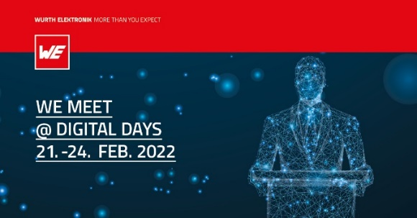  Fuente de la imagen: Würth Elektronik  WE meet @ digital days del 21 al 24 de febrero de 2022 - cuatro días de conocimientos en un formato concentrado del especialista en electrónica Würth Elektronik | 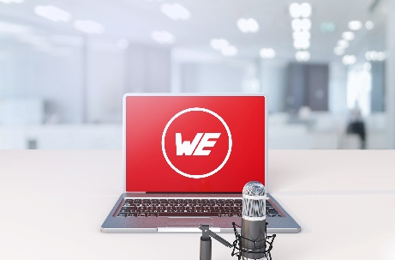  Fuente de la imagen: Würth Elektronik  WE meet @ digital days 2022 ofrece un total de 27 presentaciones de expertos seguidas de sesiones de preguntas y respuestas - de forma virtual y desde la comodidad de su escritorio.

Acerca del Grupo Würth Elektronik eiSos
El Grupo Würth Elektronik eiSos es un fabricante de componentes electrónicos y electromecánicos para la industria electrónica, que aporta soluciones electrónicas innovadoras con su liderazgo tecnológico. Würth Elektronik eiSos es uno de los mayores fabricantes europeos de componentes pasivos y opera en 50 países. Sus plantas de producción en Europa, Asia y América del Norte suministran productos a un creciente número de clientes en todo el mundo.
La gama de productos incluye componentes para EMC, inductores, transformadores, componentes de RF, varistores, condensadores, resistencias, cuarzos, osciladores, módulos de alimentación, transferencia de potencia inalámbrica, LED, sensores, conectores, elementos para fuentes de alimentación, interruptores, pulsadores, conexionado, portafusibles, así como soluciones para la transmisión inalámbrica de datos.
La clara vocación de servicio de la empresa se caracteriza por la disponibilidad de todos los componentes del catálogo en stock sin una cantidad mínima de pedido, muestras gratuitas, haciendo hincapié en el soporte técnico con las herramientas de selección proporcionado por el departamento técnico de ventas.
Würth Elektronik forma parte del Grupo Würth, líder del mercado mundial de la tecnología de montaje y fijación. La empresa emplea a 8000 trabajadores y generó una facturación de 1090 millones de euros en 2021.

Würth Elektronik: more than you expect!
Más información en www.we-online.com

Más información:  Würth Elektronik eiSos GmbH & Co. KG  Sarah Hurst  Max-Eyth-Strasse 1  74638 Waldenburg  Alemania  Tel.: +49 7942 945-5186  Correo electrónico:  sarah.hurst@we-online.de  www.we-online.com | Contacto para la prensa:  HighTech communications GmbH  Brigitte Basilio  Brunhamstrasse 21  80339 München  Alemania  Tel.: +49 89 500778-20  Fax: +49 89 500778-77  Correo electrónico: b.basilio@htcm.de  www.htcm.de

